912. Расформирование транспортной упаковки
Схема «912. Расформирование транспортной упаковки» служит для расформирования третичной (транспортной) упаковки (SSCC) и для возможности использовать вложенные в эту упаковку вторичные упаковки (SGTIN). В результате использования схемы в системе МДЛП удаляются данные о коде SSCC и становятся доступными для использования коды SGTIN. Использование схемы 912 предполагается в тех МО, которые имеют только одно МД и, следовательно, им не надо никуда передавать третичную упаковку, МО использует ее содержимое у себя.
Новый документ «912. Расформирование транспортной упаковки» в спецификации «Упаковки» содержит код третичной упаковки (SSCC).
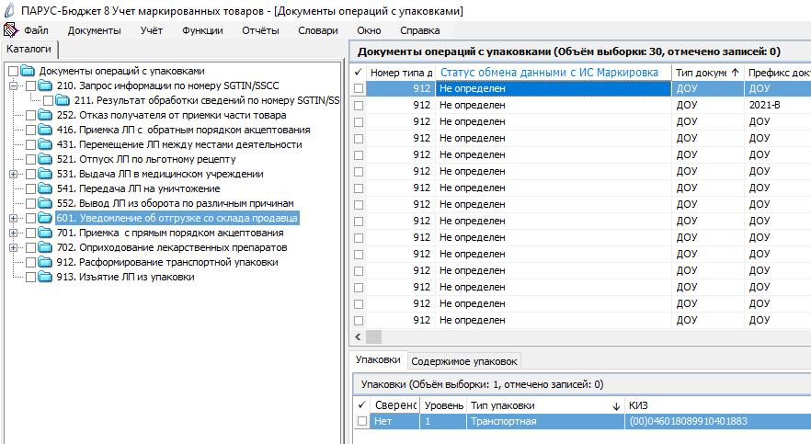
Документ будет сформирован автоматически при получении документа «211. Результат обработки сведений по номеру SGTIN/SSCC» и будет загружен в тот же каталог, что и 601. Для перемещения документа «912. Расформирование транспортной упаковки» необходимо выполнить действие «ПКМ» – «Переместить» – выбрать каталог «912. Расформирование транспортной упаковки».
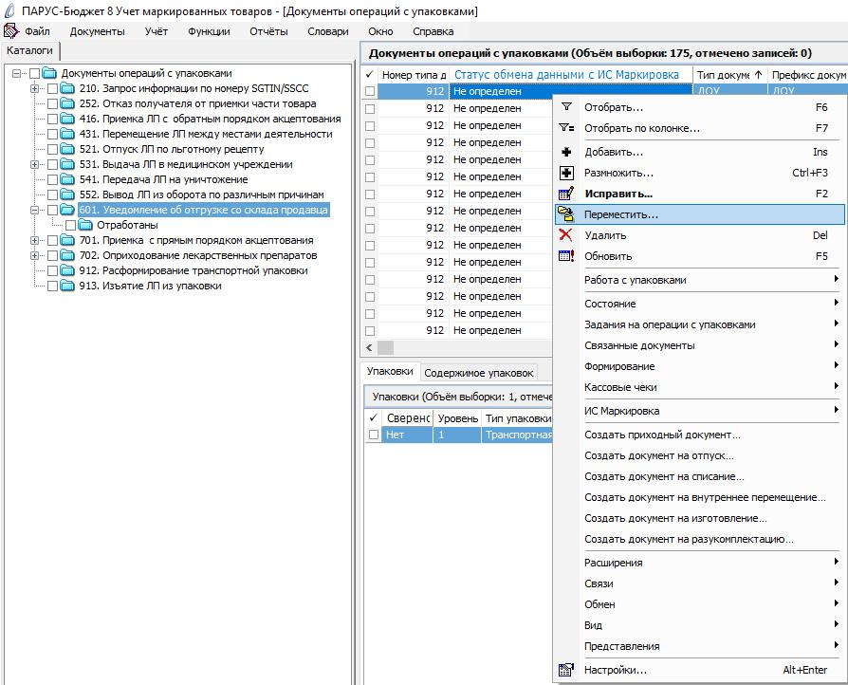

Далее перейти в каталог «912. Расформирование транспортной упаковки» найти нужный документ «912. Расформирование транспортной упаковки» и выполнить действие «ПКМ» – «ИС Маркировка» - «Отправить»:
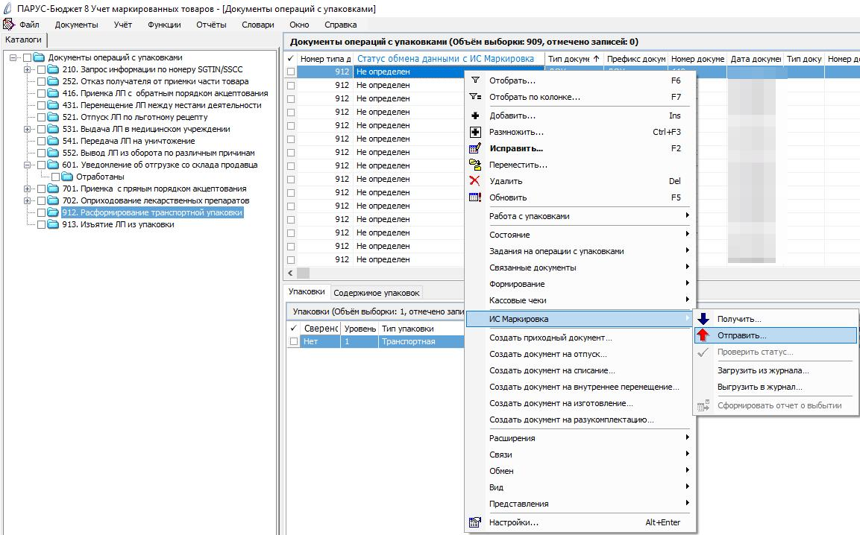
Система выполнит подписание ЭЦП и отправку документа в ФГИС МДЛП. После обновления записей («ПКМ» – «Обновить») в разделе «Документы» - «Документы операций с упаковками» в колонке «Статус обмена данными с ИС Маркировка» документу присвоится статус:
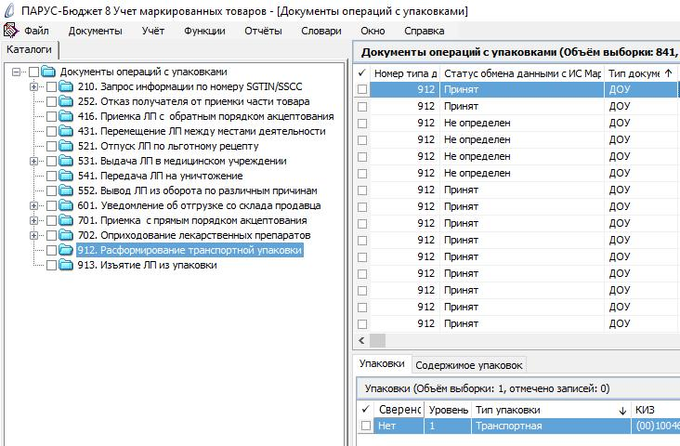
Статус обмена данными с ИС Маркировка присваивается на основании сведений в ФГИС МДЛП, для проверки статуса необходимо зайти в Личный кабинет ФГИС МДЛП в раздел «Реестр документов»:
- Не определен – документ не отправлен;
- Отправлен – документ отправлен в ФГИС МДЛП, но квитанция с результатом обработки не успела сформироваться в текущей сессии, необходимо в разделе «Учет» – «Журнал взаимодействия с ИС Маркировка» (или на документе вызвать контекстное меню «ПКМ» – «Связи» – «Выходные документы» – «Журнал взаимодействия с ИС Маркировка») и выполнить действие «Проверить статус»;
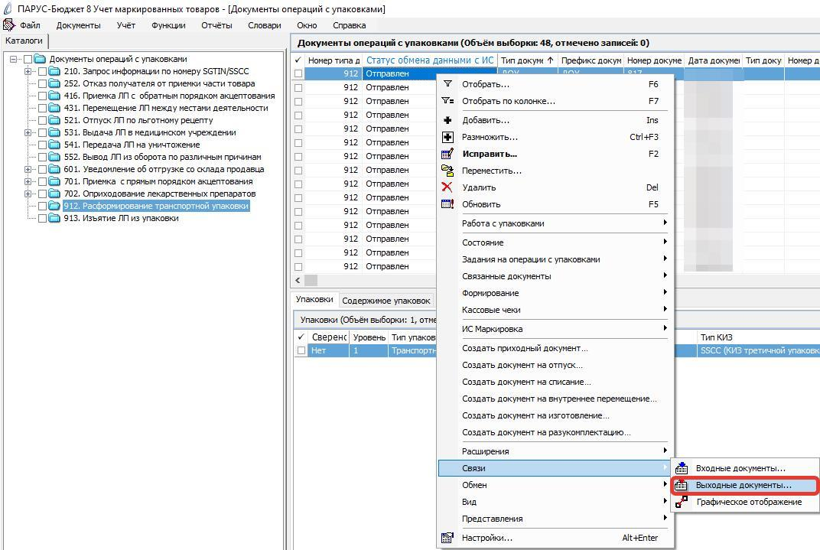
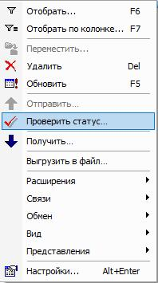
- Принят – документ успешно принят в ФГИС МДЛП;
- Не принят – документ не принят в ФГИС МДЛП, необходимо в разделе «Учет» – «Журнал взаимодействия с ИС Маркировка» (или на документе вызвать контекстное меню «ПКМ» – «Связи» – «Выходные документы» – «Журнал взаимодействия с ИС Маркировка») проверить ошибку в спецификации «Ошибки»):

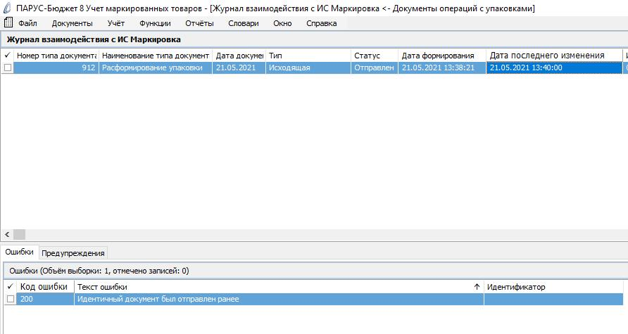
После успешной отправки документа в Личном кабинете ФГИС МДЛП в разделе «Реестр КИЗ», в таблице отразится информация о КИЗ, при этом колонка SSCC не будет заполнена.
Описание ошибок размещено на Информационном портале – info.parusyug.ru.
Раздел – Парус 8. Учет маркированных товаров.
Подраздел – Описание ошибок.

